Информационно-аналитический комментарий о динамике цен в Приморском крае в октябре 2020 года

Годовая инфляция в Приморье в октябре 2020 года увеличилась до 4,1% после 3,8% в сентябре. Ценовую динамику в регионе определяли федеральные факторы: ослабление рубля и повышенный спрос на отдельные товары в условиях смягчения ограничительных мер. При этом значимое влияние на инфляцию в регионе оказало снижение объемов поставок овощей из Китая. Вместе с тем сохранилось дезинфляционное влияние слабой динамики спроса в сфере услуг.

Основные показатели инфляции в Приморском крае
в % к соответствующему месяцу предыдущего года
 | Июнь 2020 | Август 2020 | Сентябрь 2020 | Октябрь 2020
Инфляция | 3,6 | 3,7 | 3,8 | 4,1
Базовая инфляция | 3,0 | 3,2 | 3,2 | 3,4
Прирост цен на
Продовольственные товары | 5,1 | 4,6 | 4,8 | 5,3
из них:
- плодоовощная продукция | 12,9 | 8,6 | 7,2 | 11,2
Непродовольственные товары | 2,7 | 3,3 | 3,6 | 3,9
Услуги | 2,4 | 3,0 | 2,7 | 2,6
из них:
- ЖКХ | 2,4 | 3,3 | 3,4 | 3,4
- пассажирский транспорт | -1,3 | -1,1 | 0,5 | -0,7
Источник: Росстат

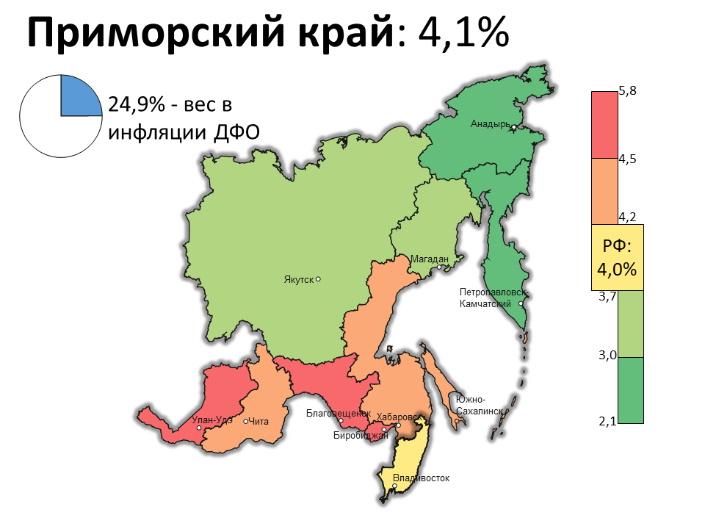
Продовольственные товары

Годовая продовольственная инфляция в Приморском крае увеличилась до 5,3% в октябре после 4,8% в сентябре. В первую очередь на ценовую динамику оказали влияние такие временные проинфляционные факторы, как сокращение объемов поставок овощей из Китая, ослабление рубля и увеличение издержек. Основной вклад внесли продукты питания с высокой волатильностью цен: овощи, сахар, подсолнечное масло.
Так, из-за того, что КНР ввела новые ограничения на автомобильные грузоперевозки в связи со сложной эпидемической ситуацией на фоне распространения коронавирусной инфекции, сократились поставки овощей из Китая и увеличились транспортные расходы перевозчиков. При этом перевозка овощей поездом в зимний период неэффективна, поскольку овощи быстро портятся из-за снижения ночных температур. Такая ситуация привела к удорожанию помидоров и огурцов. Статистический эффект «низкой базы» прошлого года и сокращение в стране посевных площадей под сахарную свеклу в текущем сезоне способствовали годовому росту цен на сахар. До этого в период с ноября 2018 по февраль 2020 года цены на сахар в крае снижались из-за хороших урожаев прошлых лет. Избыток предложения и связанная с ним потеря прибыли вынудили производителей скорректировать свои планы и засевать меньше площадей сахарной свеклой, чтобы соответствовать предъявляемому рынком спросу.
Рост экспортных цен на масло, ослабление рубля, а также удорожание сырья из-за снижения урожая подсолнечника на фоне засушливой погоды в южных регионах страны стали причиной повышения годового роста цен на подсолнечное масло.
Ослабление рубля привело к увеличению годового роста цен на товары с высокой долей импортной составляющей в производстве, в частности на кондитерские изделия, в том числе шоколад.
Вместе с тем рост предложения на рынке на фоне увеличения вылова рыбы (кроме лососевых пород) в текущем году по сравнению с предыдущим способствовал уменьшению темпа прироста цен на рыбу и рыбопродукты.

Динамика инфляции и базовой инфляции в Приморском крае, % г/г

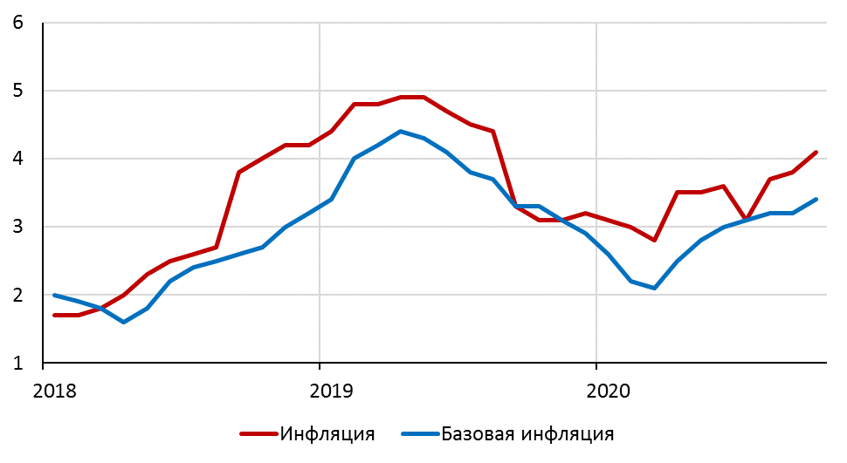

Источник: Росстат
Непродовольственные товары

В сегменте непродовольственных товаров годовая инфляция в октябре увеличилась и составила 3,9% после 3,6% в сентябре.
Ослабление рубля привело к увеличению годового прироста цен на товары с высокой долей импорта: электротовары и другие бытовые приборы, средства связи, инструменты и оборудование, легковые автомобили.
Повышенный спрос на фоне ухудшения эпидемической ситуации из-за распространения коронавирусной инфекции ускорил рост цен на ряд медицинских товаров, дезинфицирующие, моющие и чистящие средства. Этот фактор, а также ослабление рубля увеличило годовой рост цен на медикаменты.
При этом из-за слабой динамики спроса персональные компьютеры по-прежнему стоили меньше, чем годом ранее. Также снизился годовой темп прироста цен на одежду и обувь.

Услуги

Годовая инфляция на рынке услуг в Приморье в октябре замедлилась и составила 2,6% после 2,7% в сентябре.
Слабая динамика спроса из-за ухудшения эпидемической ситуации в крае на фоне роста заболеваемости коронавирусом способствовала уменьшению темпа роста цен на бытовые услуги и услуги организаций культуры.
На фоне сдержанной динамики спроса и политики динамического ценообразования перевозчиков тарифы на услуги воздушного и железнодорожного транспорта сохраняются на уровне ниже, чем годом ранее.
Вместе с тем увеличение спроса в связи с закрытием границ способствовало росту цен на услуги домов отдыха и пансионатов.

Инфляция в ДФО и России

Годовая инфляция в Дальневосточном федеральном округе в октябре 2020 года увеличилась до 4,2% после 4,0% в сентябре. Основным региональным проинфляционным фактором в октябре стало снижение объемов поставок из Китая — оно привело к увеличению темпов прироста цен на плодоовощную продукцию. При этом сохранилось влияние федеральных факторов: ослабления рубля и повышенного спроса на отдельные товары в условиях ухудшения эпидемической ситуации.

В целом в России в октябре годовая инфляция увеличилась на 0,32 п.п. до 3,99%, в том числе за счет низкой базы осени 2019 года. Годовые показатели устойчивой ценовой динамики также в основном возросли, но остались ниже 4%. В ближайшее время на ценовой динамике будут продолжать сказываться краткосрочные проинфляционные факторы, такие как эффект переноса валютного курса, мировые цены на продовольствие и ограничения со стороны предложения. При этом в среднесрочной перспективе более выраженным станет дезинфляционное влияние спроса, которое усиливается в связи с ухудшением эпидемической ситуации. По прогнозу Банка России, годовая инфляция составит 3,9–4,2% в 2020 году. С учетом проводимой денежно-кредитной политики инфляция прогнозируется на уровне 3,5–4,0% в 2021 году и будет находиться вблизи 4% в дальнейшем.

Во-первых, по запросу Китая перевозчики должны тестировать водителей на коронавирус перед въездом в КНР. Во-вторых, если по результату экспресс-теста, проводимого повторно уже на территории КНР, у водителей выявляют коронавирус, их депортируют в Россию на срок до 6 месяцев. Из-за этого перевозчики стали сталкиваться с нехваткой водителей.

